THỂ LỆ
Cuộc thi sáng tác khung hình đại diện, ảnh bìa tuyên truyền
vvề Đại hội Đoàn toàn quốc lần thứ XII, nhiệm kỳ 2022 – 2027
(Ban hành kèm Kế hoạch số 574 -KH/TWĐTN-BTG, ngày 14 tháng 10 năm 2022)
----------
1. Đối tượng dự thi
- Các cơ quan, tổ chức, đơn vị, cá nhân trong và ngoài nước.
- Thành viên Ban Tổ chức, Hội đồng chấm thi, Tổ thư ký được quyền tham gia hưởng ứng sáng tác nhưng tác phẩm không được tham dự xét giải thưởng.
2. Thời gian tổ chức, địa chỉ tiếp nhận bài dự thi
2.1. Thời gian tổ chức cuộc thi: Từ ngày 15/10/2022 đến 25/11/2022, cụ thể:
- Thời hạn tiếp nhận bài dự thi: Từ ngày 15/10/2022 đến 05/11/2022.
- Tổng hợp, phân loại và lựa chọn các bài dự thi xuất sắc để bình chọn và chấm giải: 06/11/2022 đến 09/11/2022.
- Thời gian bình chọn bài dự thi trên Ứng dụng Thanh niên Việt Nam: Từ 10/11/2022 - 24/11/2022.
- Chấm giải: Trước ngày 20/11/2022.
- Góp ý và hoàn thiện mẫu được chọn: Trước ngày 25/11/2022.
- Công bố kết quả Cuộc thi và đưa vào sử dụng: Trước ngày 28/11/2022.
2.2. Địa chỉ tiếp nhận bài dự thi: Gửi bài dự thi trực tuyến tại Website: http://hinhdaidien.doanthanhnien.vn.
3. Số lượng tác phẩm dự thi: Không hạn chế về số người và số lượng bài dự thi.
4. Chủ đề, nội dung:
Cuộc thi bám sát, thể hiện được chủ đề và tinh thần của Đại hội đại biểu toàn quốc Đoàn Thanh niên Cộng sản Hồ Chí Minh lần thứ XII, cụ thể:
- Thể hiện được về tầm vóc, ý nghĩa của Đại hội Đoàn toàn quốc; nhấn mạnh những phẩm chất nổi bật của thanh niên là “Khát vọng, đoàn kết, bản lĩnh, tiên phong, sáng tạo".
- Thể hiện được mục tiêu, nhiệm vụ của tổ chức Đoàn và thanh niên Việt Nam trong thời gian tới, đó là: Xây dựng thế hệ thanh niên Việt Nam phát triển toàn diện, giàu lòng yêu nước, có ý chí tự cường, tự hào dân tộc; có lý tưởng cách mạng, hoài bão, khát vọng vươn lên xây dựng đất nước phồn vinh, hạnh phúc; có đạo đức, ý thức công dân, chấp hành pháp luật; sức khoẻ; văn hóa; kiến thức khoa học, công nghệ; kỹ năng sống, nghề nghiệp; ý chí lập thân, lập nghiệp; năng động, sáng tạo. Phát huy tinh thần xung kích, sáng tạo, trách nhiệm của thanh niên trong sự nghiệp xây dựng và bảo vệ Tổ quốc, đặc biệt là trong hội nhập quốc tế, chuyển đổi số quốc gia. Quan tâm, chăm lo các nhóm thanh thiếu nhi yếu thế về cơ hội phát triển. Xây dựng Đoàn vững mạnh về chính trị, tư tưởng, đạo đức, tổ chức và hành động; nâng cao trách nhiệm phụ trách Đội TNTP Hồ Chí Minh; làm tốt công tác chăm sóc, giáo dục thiếu niên, nhi đồng.
5. Quy định tác phẩm dự thi
- Tác phẩm dự thi phải là những sáng tác mới, chưa được sử dụng, chưa từng công bố, hoặc đã công bố kể từ thời điểm bắt đầu phát động Cuộc thi nhưng chưa tham gia bất kỳ cuộc thi nào trong và ngoài nước.
- Tác giả phải chịu trách nhiệm về mặt pháp lý và sở hữu trí tuệ đối với tác phẩm của mình theo luật pháp Việt Nam và quốc tế, đảm bảo không có tranh chấp bản quyền.
- Ban Tổ chức được toàn quyền sử dụng các tác phẩm đạt giải để phục vụ các hoạt động tuyên truyền Đại hội Đoàn toàn quốc lần thứ XII của Đoàn TNCS Hồ Chí Minh. Tác phẩm đã gửi dự thi không được hoàn trả lại.
- Nếu phát hiện tác phẩm được trao giải vi phạm các quy định trong Thể lệ, Ban Tổ chức, Hội đồng Giám khảo sẽ xem xét thu hồi giải thưởng và thông báo rộng rãi trên các phương tiện thông tin đại chúng.
6. Một số lưu ý đối với các tác phẩm dự thi
- Tác phẩm dự thi bắt buộc phải sử dụng biểu trưng chính thức của Đại hội. (tải về file vector biểu trưng Đại hội tại Website: hinhdaidien.doanthanhnien.vn)
- Tác phẩm dự thi nên có thông điệp về khẩu hiệu hành động của Đại hội: Khát vọng, đoàn kết, bản lĩnh, tiên phong, sáng tạo
7. Yêu cầu về bài dự thi
- Hình đại diện: Mỗi tác phẩm là 01 file dạng kỹ thuật số định dạng PNG, PDF, AI, CDR hệ màu RGB, độ phân giải 300 dpi, kích thước 2048pixel x 2048pixel. Thiết kế rỗng phần giữa khung hình để đưa ảnh cá nhân vào khi sử dụng.

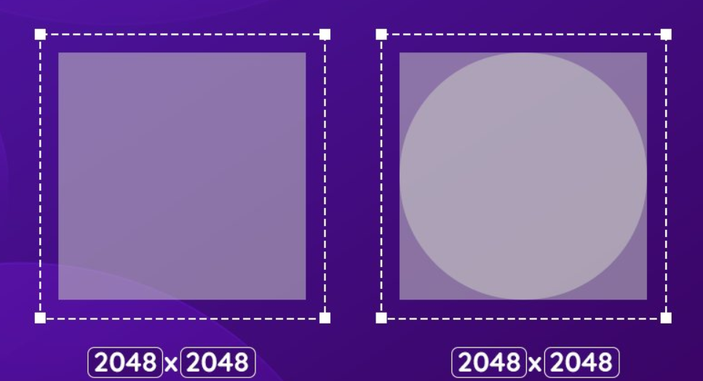
- Ảnh bìa: Mỗi tác phẩm là 01 file dạng kỹ thuật số định dạng JPG, PNG, PDF, AI, CDR hệ màu RGB, độ phân giải 300 dpi, kích thước 1720pixel x 630pixel. Phần nội dung chính nằm trong kích thước 1122pixel x 630 pixel để tối ưu hiển thị trên cả trình máy tính và thiết bị di động.

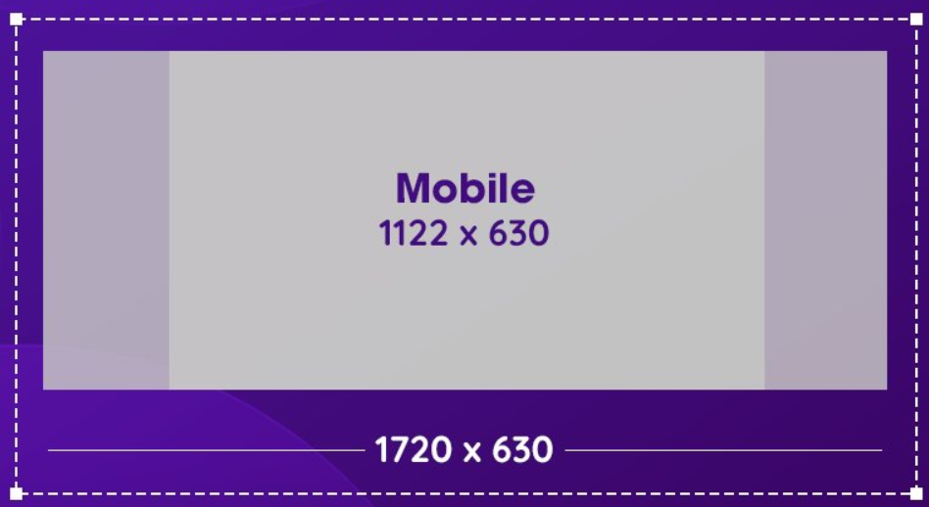

- Tác phẩm dự thi phải gửi kèm theo một bản thuyết minh ngắn gọn, súc tích về ý nghĩa, nội dung chủ đạo của tác phẩm, trình bày trên một (01) trang A4, cỡ chữ 14.
8. Hình thức gửi tác phẩm dự thi
Gửi bài dự thi trực tuyến tại Website: hinhdaidien.doanthanhnien.vn bằng cách hoàn thành phiếu nộp bài, gồm các thông tin:
- Họ và tên tác giả.
- Ngày tháng năm sinh.
- Nghề nghiệp.
- Số điện thoại.
- Email.
- Nơi ở hiện nay.
- Nơi sinh hoạt Đoàn (nếu đang là đoàn viên, ghi chính xác tên chi đoàn, đoàn cấp trên. Ví dụ: Chi đoàn xóm 1, xã A, huyện B).
- Tỉnh, Thành đoàn, Đoàn trực thuộc.
- Thể loại tác phẩm dự thi (Hình đại diện, Ảnh bìa, hoặc Cả hai).
- Link folder hoặc link file tác phẩm Hình đại diện (nên sử dụng link google drive, để chế độ công khai - bất kỳ ai có link đều xem được).
- Link folder hoặc link file tác phẩm Ảnh bìa (nên sử dụng link google drive, để chế độ công khai - bất kỳ ai có link đều xem được).
- Link folder hoặc link file Thuyết minh (nên sử dụng link google drive, để chế độ công khai - bất kỳ ai có link đều xem được).
9. Giải thưởng
9.1. Giải thưởng do Hội đồng Giám khảo chấm điểm gồm:
- 01 giải Nhất gồm: Chứng nhận của Ban Tổ chức cuộc thi kèm theo 5.000.000đ tiền mặt.
- 02 giải Nhì gồm: Chứng nhận của Ban Tổ chức cuộc thi kèm theo 3.000.000đ tiền mặt.
- 03 giải Ba: Chứng nhận của Ban Tổ chức cuộc thi kèm theo 2.000.000đ tiền mặt.
- 05 giải Khuyến khích: Chứng nhận của Ban Tổ chức cuộc thi kèm theo 1.000.000đ tiền mặt.
- 01 giải phong trào: Chứng nhận của Ban Tổ chức cuộc thi kèm theo 5.000.000đ tiền mặt dành cho đơn vị cấp tỉnh, thành đoàn, đoàn trực thuộc vận động được nhiều tác giả, nhiều tác phẩm có chất lượng tốt tham gia cuộc thi.
9.2. Giải thưởng căn cứ theo kết quả bình chọn:
- 01 giải cho tác phẩm được bình chọn nhiều nhất trên Ứng dụng Thanh niên Việt Nam: Chứng nhận của Ban Tổ chức cuộc thi kèm theo 1.000.000đ tiền mặt.
(Trong trường hợp cần thiết, Ban Tổ chức Cuộc thi xem xét quyết định điều chỉnh cơ cấu giải thưởng cho phù hợp)
Thông tin chi tiết liên hệ qua bộ phận thường trực Ban Tổ chức cuộc thi: đồng chí Hoàng Đức Nam, chuyên viên Ban Tuyên giáo Trung ương Đoàn, Hotline Cuộc thi: 0357 263 263, Email Cuộc thi: hinhdaidien@263.edu.vn.
Trên đây là Thể lệ Cuộc thi sáng tác khung hình đại diện, ảnh bìa tuyên truyền Đại hội Đoàn toàn quốc lần thứ XII, nhiệm kỳ 2022 – 2027.

BAN BÍ THƯ TRUNG ƯƠNG ĐOÀN

